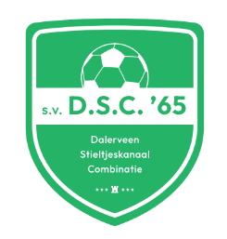
«Lijstnr»
Sportvereniging D.S.C. ‘65
Dalerveen Stieltjeskanaal Combinatie
Bestellijst Kerstactie 2025
Naam lijsthouder:
Telefoonnummer:
Mailadres:
Varkensrollade: €11,00 / st. (± 1 kg.)
Runderrollade: €18,50 / st. (± 1 kg.)
H/H rollade: €15,00 / st. (± 1 kg.) Filetrollade: €11,50 / st. (± 1 kg.)
Spareribs: €14,50 / st. (± 1 kg.)
Gehaktballen: € 8,00 / 4 stuks à 200 gram.
De Hoop taart: € 8,00/ +- 8 personen

Naam |  | Varkensrollade |  | Runder rollade |  | H/H rollade |  | Filet rollade |  | Spare ribs |  | Gehakt ballen |  | De Hoop taart |  | Bedrag
Totaal

Het totaalbedrag kan overgemaakt worden naar sv DSC’65 met rekeningnummer NL84RABO 0312 6115 01.

Het formulier dient uiterlijk 5 december ingeleverd te zijn in de bestuurskamer of via organisatiecommissie@dsc65.nl.
Geef hierbij aan of je de bestelling wil ophalen of 19 december thuis willen laten bezorgen. Bestellingen van collega’s kunnen ook thuisbezorgd worden. De adressen hiervoor dienen dan doorgegeven te worden.

